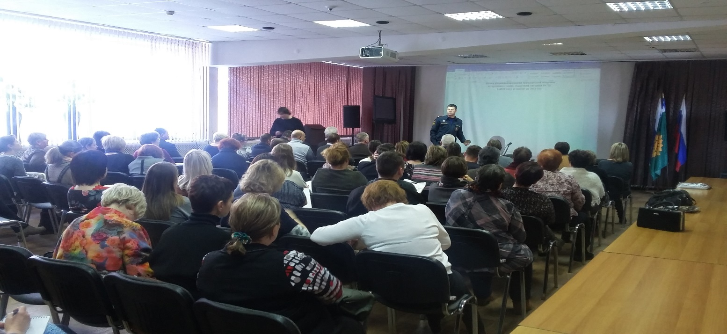
29 января 2019 года в малом зале МКУ ГО Заречный «ДК «Ровесник» прошли:
- Занятие с руководителями муниципальных организаций, учреждений и предприятий ГО Заречный с начальником отдела надзорной деятельности и профилактической работы Белоярского ГО, ГО В. Дуброво, ГО Заречный, Асбестовского ГО, Малышевского ГО, ГО Рефтинский УНДиПР Главного управления МЧС России по Свердловской области Юсуповым Э.Ш., по вопросу обучения организаций требованиям пожарной безопасности. В ходе занятия обсуждены вопросы пожарной безопасности объектов с пребыванием людей. Эльдар Шамхалович обговорил, что наступлением тяжких последствий и быстрому распространению пламени в зданиях способствуют следующие факторы: стены, потолки и пол, которые зачастую отделаны горючими материалами; а также системы противопожарной защиты, находящиеся в неисправном состоянии.
Подводя итоги встречи, начальник ОНД и ПР обратил особое внимание аудитории на соблюдение правил противопожарного режима в учреждениях, состояние первичных средств пожаротушения и путей эвакуации.
- Подведение итогов деятельности организаций в области гражданской обороны, предупреждения и ликвидации чрезвычайных ситуаций, обеспечения пожарной безопасности и безопасности людей на водных объектах в 2018 году и доведение основных задач на 2019 год. По итогам деятельности были награждены: спасательную службу обеспечения гражданской обороны, образовательные учреждения и награждены предприятия, организации, учреждения, принявшие участие и занявшие первые места в смотр-конкурсах.

